10. Estudi de funcions.
La variació de la temperatura al llarg de les hores del dia, el volum d’una esfera segons el radi que agafem, la variació del IPC al llarg dels mesos de l’any... són diferents exemples de funcions.

En aquest curs estudiarem només el cas d’una variable que depèn d’una altra variable que en diem independent.

Podríem dir que una funció pot venir donada de diferents maneres:

- Un enunciat que descriu com es relacionen les variables. Exemple:
La pressió ( en atm.) augmenta dins l’aigua a mesura que ens anem endinsant de manera proporcional a la profunditat en que es trobem (en m.)

- Una gràfica o be una taula de valors on apareix clarament una variable sobre l’eix OX i l’altra sobre l’eix OY, juntament amb diferents valors (o punts de la gràfica).

- Una expressió aritmètica que relaciona clarament les dues variables. Exemple:
y = 3·x + 2

Variacions d’una funció.
Bàsicament es tracta d’estudiar com varia la variable y quan anem augmentant el valor de la x.( variable independent )
Observa els exemples de les pàgines 214 i 215 del llibre i a continuació estudiarem uns altres on la funció ve donada per una expressió.

y = 3x – 2

- Fes una taula de valors que contingui almenys 5 punts i la representació gràfica de la funció. Observaràs que naturalment estan alineats donat que una expressió de 1r grau en la variable independent és sempre una recta.

- Podríem dir en aquest primer exemple que la funció sempre creix donat que a mesura que agafem valors més grans de x la variable y també augmenta.

y = -2x + 4

- Fes el mateix que l’exemple anterior.

- Observa que ara la funció decreix donat que a mesura que augmentem la x l’altra variable y ara disminueix.

Naturalment, no tots els models són tan simples, només que augmentem una mica el grau del polinomi la gràfica té intervals de creixement i també intervals de decreixement.

y = -x² + 3x - 2

- Fes ara el mateix que als exemples anteriors. ( ara els punts no estan alineats, descriuen una paràbola )
- Podríem dir que la funció creix fins que agafem el valor $\frac{3}{2}$ per a x, en canvi quan agafem valors més grans, la funció decreix ( donat que els corresponents valors de y cada volta són més petits )

- Podríem dir també que al valor de x=3/2 hi ha un màxim de la funció. Observa que no hi ha altres valors de x que donin un valor més gran per a y.

De fet de funcions n’hi ha de molts tipus i el seu estudi de vegades depèn de la importància del model ( per exemple si afecta a una gran quantitat de gent, si explica el comportament de coses que considerem fonamentals com per exemple el moviment dels planetes al voltant del Sol, ...)

Funcions periòdiques.
Hi ha funcions periòdiques. Vol dir que basta conèixer la seva gràfica parcialment donat que es repeteix indefinidament. Les més conegudes i emprades, les trigonomètriques.

Exemple:
Si mesurem amb una camera fotogràfica d’alta velocitat l’alçada d’un pèndol sense arrossegaments quan oscil·la indefinidament en diferents moments obtindríem una gràfica aproximada a la de baix:

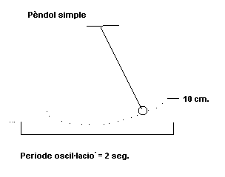

Activitats.
- Fes les proposades a la pàgina 217 del llibre.
- Observa també la gràfica de la pàgina anterior del vol d'una àguila, aquesta té uns mínims molt marcats. A quins valors del temps ?
- Fixat també que és impossible establir un model matemàtic exacte que ens permet fer prediccions.

Creixement i decreixement de funcions.
De vegades les funcions presenten trams on la funció creix ( en augmentar la variable x també augmenta la y ) i també trams on la funció decreix ( en augmentar la x la variable y disminueix ).

Observa per exemple la gràfica de pressió atmosfèrica de la pàgina 218 del llibre. La pressió per exemple augmenta durant els tres primers dies de la quinzena observada.

Quan en canvi una funció sempre creix o be sempre decreix en diem monòtona.
( creixent o decreixent )
Un exemple prou clar és la gràfica de pressió submarina de la pàgina 218.

- Dibuixa la recta que té per expressió y = 3x – 2 i comprova tu mateix que és monòtona creixent.

Diem també que una funció té un màxim en un punt quan el valor de la variable y és el més gran dels punts que l’envolten.
Diem que té un mínim en un punt quan el valor de la variable y és el més petit dels punts que l’envolten.

Observa alguna gràfica del llibre que té un mínim i veuràs que la funció decreix a l’esquerra d’aquest punt i en canvi creix a la dreta d’aquest punt. Per exemple la gràfica de temperatures de la pàg. 219

Activitats.

- Fes les proposades a la pàgina 220 del llibre Matemàtiques Anaya 3ESO.

Funcions contínues.
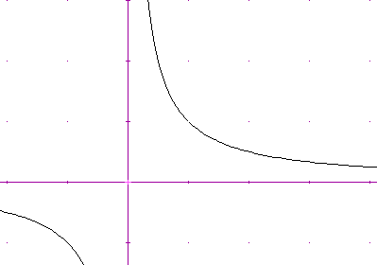
La majoria de funcions que observarem són contínues, es a dir la seva gràfica no se romp. De fet podem dir també d’una altra manera que les seves gràfiques no presenten “salts”.

Els “salts” que presenten les funcions que no són contínues s’anomenen també discontinuïtats de la funció. Un exemple d’aquest tipus el tens a la pàgina 221, veuràs una gràfica escalonada que representa el cost d’una cridada telefònica en funció del temps que ocupem la línia.

Naturalment hi ha també moltes funcions que presenten discontinuïtats, de vegades fins i tot els “salts” són infinits.
Prova tu mateix de fer una gràfica aproximada del model que tens a la taula de valors donada per:

x | $$y=\frac{1}{x}$$
-4 | -1/4
-2 | -1/2
-1 | -1
0 | ??
1 | 1
2 | ½
4 | ...

Activitats.
1. Fes dues pràctiques de la pàg. 225 del llibre.
2. Fes les activitats 7, 11 i 13 de les pàgines 226 i 227 del llibre. Observes alguna funció discontínua ?
3. Per acabar, quina és la longitud aproximada del període de la gràfica de la funció trigonomètrica que observes a continuació ?

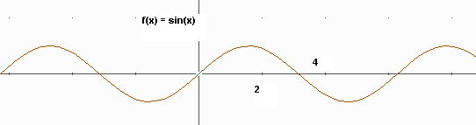

Expressió aritmètica.
El cas ideal en matemàtiques és quan tenim l’expressió que ens relaciona les dues variables.
Intenta seguir el següent exemple:

- Agafem un nombre qualsevol x dins l’interval [ 0 , 10 ]
- Agafem el seu complementari fins a 10, és a dir 10 – x
- Observem ara com varia el producte dels dos nombres :

Producte = $x·\left(\text{10}−x\right)$

- Construeix una taula de valors sencers del model emprant l’expressió anterior. Anomenem y al producte dels dos nombres ( que depèn del primer nombre que agafem x )

$y=\text{10}·x−x^{2}$

- Observa ara la gràfica obtinguda. Veus algun màxim a la gràfica ?
- Observes també que el producte creix a mesura que ens apropem al valor x=5 ?
- La funció té ara una expressió aritmètica que relaciona les variables x i el producte de x amb el seu complementari.
- Si agafem qualsevol altre interval, per exemple [ 0, 20 ], quin seria trobes el producte màxim observat ?

Altres funcions que tenen la seva expressió aritmètica les trobaríem a:

- la que relaciona l’àrea d’un quadrat amb la longitud del seu costat.
- L’àrea d’un cercle en funció de la longitud del seu radi.
- El volum d'una capsa construïda amb una cartolina de dimensions 30 x 40 cm. com la de la figura de la pàgina 222 del llibre. Observa també el gràfic de la mateixa pàgina. Observa el màxim de la gràfica, el valor de x corresponent és calculable ?
- L’àrea d’un triangle equilàter en funció del seu costat.

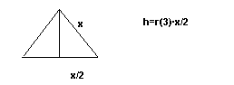
Àrea triangle = $y=2·(\frac{x}{2})·\frac{\sqrt{3}}{2}·x=\frac{\sqrt{3}}{2}·x^{2}$
De fet, aquest darrer model dóna un creixement de l’àrea molt semblant al model de creixement de l’àrea d’un quadrat.

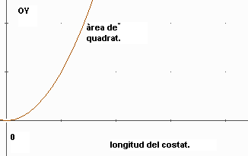

11. Funcions Lineals.
És segurament el tipus de funció més senzill. La seva gràfica a tots els exemples que veurem a continuació és sempre una recta.
Reflexiona l'exemple de la pàgina 232 del llibre i fes les activitats que s'hi proposen al teu quadern personal.
Acaba tu mateix les rectes del gràfic i veuràs el punt de tall, moment en que convé fer-se soci del club de vídeo.

Def.
Dues magnituds són proporcionals quan els valors d'una s'obtenen a partir dels corresponents valors de l'altra multiplicant per un coeficient ( denominat constant de proporcionalitat ).

Contesta tu mateix les qüestions de la pàgina 233 del llibre i fes les anotacions corresponents al teu quadern.

La funció que relaciona dues magnituds proporcionals es representa gràficament per una recta que passa per l'origen de coordenades.

La funció y = mx
Observa els exemples de la pàgina 234 i dibuixa les rectes proposades a l'activitat 1 de la mateixa pàgina.
Podríem dir que tenim dos tipus de rectes, unes amb pendent + i les altres amb pendent - ( negativa ).

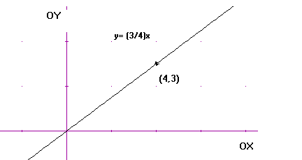

Per representar la gràfica d'una funció d'aquest tipus n'hi haurà prou en fer una petita taula de valors que calculi dos punts correctes de la recta.

$$x$$ | $$y=\frac{3}{4}x$$
0 | 0
4 | 3

Dibuixa tu mateix d'aquesta manera almenys tres rectes proposades a les activitats de la pàgina 235 del llibre.

Observa també que el pendent de la recta ( valor numèric que ens dona una idea de la inclinació que te la recta ) coincideix sempre amb el valor de m quan tenim l'altra variable aïllada, es a dir, el coeficient que multiplica a la variable independent x.

Hi ha moltes altres situacions on la recta no passa per l'origen de coordenades (0,0), en aquests casos les variables no són directament proporcionals.

L'equació $y=\text{mx}+n$ és explícita, la constant $n$, ens indica generalment l'altura a l'origen de la recta.

Completa tu mateix les activitats de la pàgina 236 del llibre, corresponen al model comentat a dalt. El nom de les variables no sempre és $x$, $y$ sinó que depèn de les magnituds que representen ( longitud, espai, temps, àrea, …etc. )

Equació punt-pendent.
Hi ha una manera sistemàtica de trobar l'equació d'una recta que passa per un punt donat (x0, y0) i de la que coneixem el seu pendent. Ve donada per la fórmula del llibre de la pàgina 237.

$$y−y_{0}=m⋅(x−x_{0})$$

Aquesta regla ens permet trobar l'equació de les rectes proposades a les activitats 1 i 2 del llibre de la pàgina 237.

Vegem la recta d'equació $y+2=4(x−5)$

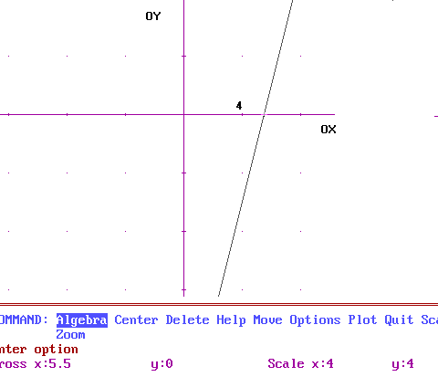

- Fes tu mateix un dibuix semblant dels altres casos proposats trobant prèviament dos punts de la recta a partir de l'equació explícita de la recta.
- L'activitat 2 de la mateixa pàgina és diferent, a partir del dibuix, intenta determinar el pendent de la recta i almenys les coordenades d'un punt que pertany a la recta.

- Fes les activitats 8 i 11 de la pàgina 243 del llibre de 3ESO.
- Finalment, fes també els 18, 20, 24, 27 i algun exercici que et faci reflexionar sobre la teoria com els 43, 44 i 46 del llibre de 3ESO.

La funció quadràtica.
És el darrer tipus que veurem, l'expressió de la funció és un polinomi de 2n grau en la variable x, com l'exemple:

$$y=x^{2}−3x+2$$

Aquest tipus de funció te una gràfica parabòlica ( i per tant, simètrica respecte a un eix de simetria ) que depèn, és clar, dels coeficients del polinomi.

Podríem resumir els aspectes bàsics d'aquest tipus de funció així:

La seva expressió ve donada per y = ax² +bx + c
La seva gràfica és sempre parabòlica, on els coeficients a, b i c tenen diferents efectes a la forma i al desplaçament de la gràfica respecte al origen de coordenades.

- x = -b/2a ens dona sempre la abscissa de l’eix de simetria.
- Els talls amb els eixos es troben fen una de les variables = 0.
- El terme independent c del polinomi sempre desplaça la gràfica cap amunt o cap avall depenent del signe + o – d’aquest coeficient.

Algunes gràfiques exemple:
a) $y=x^{2}−2x+3$ b) $y=x^{2}−6x+5$ c) $y=\frac{1}{4}x^{2}+x−2$

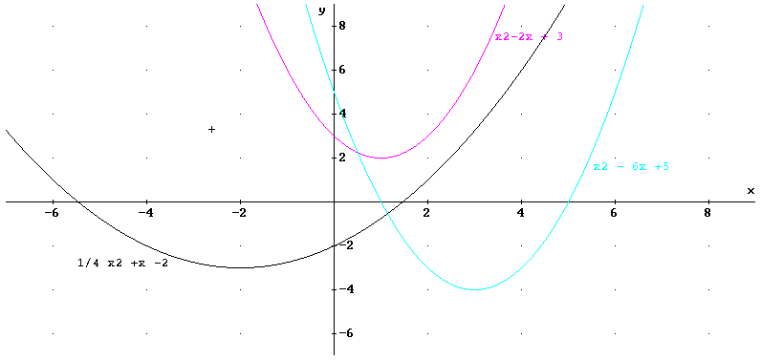

Adaptacions de la Unitat.

10. Estudi de funcions.
Aquells alumnes amb més dificultats i mancances evidents de nivells anteriors podeu seguir aquesta guia d'activitats i exercicis model per assolir els continguts i objectius mínims que detallem a continuació.

Objectius.
- Donat un enunciat senzill que descriu la relació entre 2-variables i que correspon a una situació real o imaginaria, saber fer un gràfic corresponent agafant les unitats de mesura convenients sobre els eixos de coordenades cartesianes.
- A partir d'un gràfic que relaciona dues variables, saber contestar qüestions bàsiques com per exemple: on creix la funció, on te un màxim, on te un mínim, …etc.
- Donada una taula de valors de 2 variables fer el gràfic corresponent de la situació fent una convenient elecció d'unitats de mesura sobre els dos eixos de coordenades.
- A partir de l'expressió algebraica lineal i de grau 1 que relaciona dues variables, ésser capaç de dibuixar el gràfic de la recta corresponent.
- A partir de l'expressió algebraica lineal i de grau 2 que relaciona dues variables, fer una taula de valors que contingui almenys 5 punts de la relació numèrica.
- Donada una gràfica o be l’expressió algebraica que relaciona 2 magnituds proporcionals, saber determinar el pendent de la recta corresponent.
- Donats alguns gràfics senzills i algunes expressions algebraiques, saber relacionar correctament els gràfics amb les expressions corresponents.
- Escriure l’equació d’una recta a partir del seu gràfic, coneguts 2 punts o be conegut el seu pendent i un punt qualsevol de la recta.

Activitats model.

- Objectiu. Fes una gràfica aproximada de les situacions plantejades a continuació

a) Una milla anglesa correspon aproximadament a 1.630 m. Fes una taula de valors que ens indiqui les milles corresponents a 1, 2, 5, 10 i 25 Km.

b) La temperatura d’ebullició T ( en º C ) depèn de la pressió ( en atm. ) a la que es troba el líquid. Amb la taula de valors que tens més avall, fes la gràfica corresponent. Les variables són proporcionals en vista de la gràfica ?

Pressió (atm.) | Temperatura (º C )
1 | 100
0,692 | 90
0,467 | 80
0,122 | 50

c) A la taula de baix es recull la mesura del perímetre del crani d’un nin durant els primers mesos de vida.
- Fes el gràfic triant una escala que consideris adequada.
- Quina tendència observem en el creixement del crani ?
- Quant creus que farà el perímetre del crani d’un nin de 3 anys ?

Temps (mesos) | 0 | 3 | 9 | 15 | 21 | 27 | 33 |  | …
Perímetre (cm.) | 34 | 40 | 44 | 46 | 47 | 48 | 49 |  | …

d) Fes la gràfica de la situació descrita a continuació. Un ciclista surt d’excursió a un lloc que dista 20 Km. de ca seva. Als 15 min. de la sortida, quan es troba a 6 Km., fa una parada de 10 min.
Continua la seva marxa i arriba al destí una hora desprès d’haver sortit.

e) Un tècnic de reparacions d'electrodomèstics cobra 25 € per la visita, més 20 € per cada hora de feina.

- Escriu l'equació de la recta que ens dóna els diners que li hem de pagar en total, y, d'acord amb el temps que estigui treballant, x.
- Representa-la gràficament.
- Quant hauríem de pagar-li si hi hagués estat 3 hores?

- Objectiu. A continuació tens algunes propostes:

a) Contesta adequadament les qüestions dels exercicis 3 i 4 de la pàgina 225 del llibre Matemàtiques 3ESO.

b) El consum d'aigua en una escola, el trobem expressat en el gràfic següent:

- Durant quines hores el consum d'aigua hi és nul? Per què?
- A quines hores s'hi consumeix més aigua? Com pots explicar aqueixos punts?
- Quin horari té l'escola?
- Per què en l'eix X només considerem valors entre 0 i 24? Quin significat té?
- Quin és per tant el domini de la funció observada ?

c) Sabem que la concentració en sang d'un determinat tipus d'anestèsia es troba expressada en el gràfic següent:

- Quina n'és la dosi inicial?
- Quina concentració hi ha, aproximadament, al cap dels 10 minuts? I al cap d'1 hora?
- Quina n'és la variable independent? I la variable dependent?
- A mesura que passa el temps, la concentració en sang de l'anestèsia, augmenta o disminueix?

- Objectiu. Construir gràfics a partir de les dades donades en forma de taula. Fes les qüestions proposades a continuació:

a) La lliura és una mesura de pes que equival a 0,45 Kg. en la nostra unitat de mesura. Completa tu mateix la taula de baix i fes el gràfic corresponent.

Lliures | 0,5 | 1 | 1,5 | 2 | 3 | 4
Kg.

b) Si prenem una corda nuada que faci 40 cm., podem formar diferents rectangles fent variar l’amplada i altura. Per cada valor x de la base, n’obtinim un valor y de l’altura que depèn del valor anterior.

Completa tu mateix la taula de valors de baix i fes la gràfica corresponent tot triant una unitat de mesura convenient als dos eixos OX i OY.

Base, x | 2 | 4 | 6 | 8 | 10 | 18
Altura, y | 18 | 16

- Objectiu. Construeix una taula de valors per fer el dibuix de les rectes donades per les equacions de baix:

Exemples:

a) $7x+1=y$

b) $\frac{3x}{4}−y=4$

c) $3x−y+2=0$

- Objectiu. Repassa el resum de teoria del elements bàsics d’una funció quadràtica. Construeix una taula de valors que contingui almenys 5 punts que ens permeti fer un dibuix aproximat de la gràfica de les expressions següents:

a) $y=−3x^{2}+7x−5$
b) $y=−x^{2}+2x$
c) $y=2x^{2}−6x+4$

Nota: Recorda que l’eix de simetria de les gràfiques es troba al punt mig dels zeros del polinomi que defineix la funció.

- Objectiu. Determina o calcula el pendent de les rectes donades als apartats que tens a continuació:

a)

b)

c) 2x – y + 1 = 0

d) 3x + 2y = 5

- Objectiu. Dóna algun motiu, algun argument o alguna explicació de les teves eleccions i fes correctament les associacions proposades més avall:

a) L’exercici 27 de la pàgina 229 del llibre de 3ESO.

b) Fes les associacions corresponents a les expressions algebraiques:

- x- y + 1 = 0
- x² - y = 0
- x = y
- x² + 1 –y = 0

c) Una altra proposta la tens a l’exercici 24 de la pàgina 245 del llibre de 3ESO de l’editorial Anaya.

d) Associa cada enunciat amb el gràfic que hi correspon:

- Altura d'una pilota que bota, en passar el temps.
- Cost d'una telefonada d'acord amb la durada que té.
- Distància a casa durant un passeig de 30 minuts.
- Nivell de l'aigua en una piscina buida a mesura que l'omplim.

- Objectiu. Empra quan calgui la fórmula Punt_pendent d’una recta donada per:

$$y−y_{0}=m⋅(x−x_{0})$$

$(x_{0},y_{0})=$coordenades d’un punt qualsevol de la recta.

Escriu l'equació de cadascuna de les rectes:

a) Passa pels punts P(7, 5) i Q(2, -3).
b) És paral·lela a y = 5x i passa pel punt A(0, 6).
c) Té pendent -2 i talla l'eix Y en el punt (0, 3).
d) Passa pels punts M(4, 5) i N(2, -3).

Nota: Si una recta passa pels punts A,B el pendent del vector que uneix els punts AB és el mateix que el pendent de la recta.

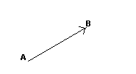

Si A = ( 1, 2 ) , B = ( 2, 5 ) llavors $→\text{AB}=(2,5)−(1,2)=(1,3)$

